Перечень мест санитарной очистки территории в рамках поддержки регионального проекта
«Сохранение уникальных водных объектов»

территория уборки | Схема
Береговые полосы в рамках СУВО
Территория береговой полосы ул. Объездной (напротив домов № 6,8 по ул. Объездной до д. 35, напротив «Арена Югра») | 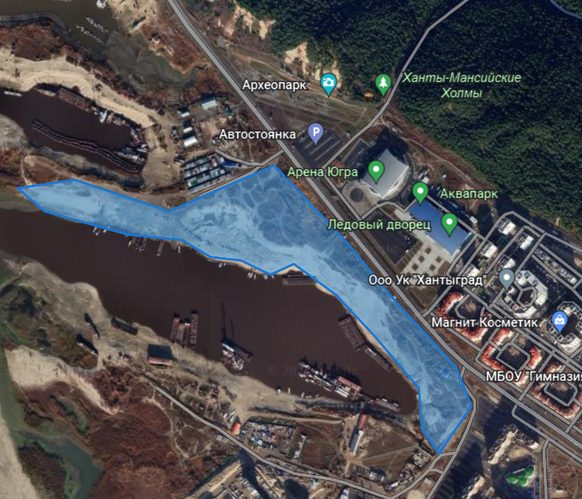
Территория береговой полосы ул. Объездной (перед мостом «Красный дракон») | 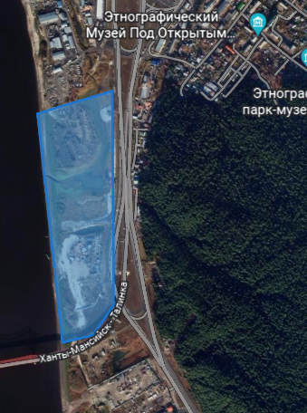
Территория береговой полосы ул. Восточная объездная (ВНСС) | 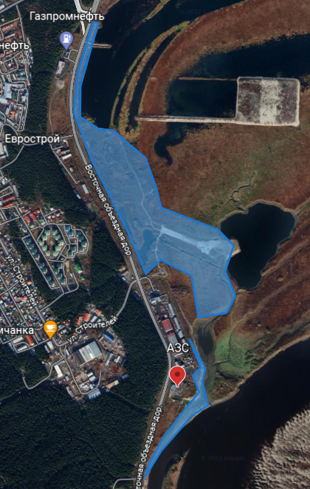
Территория береговой полосы ул. Ермака (в районе лодочной станции) | 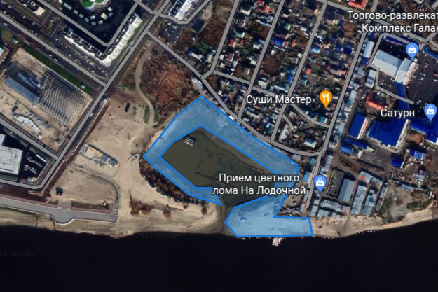
Береговая полоса в районе автодрома ДОСААФ | 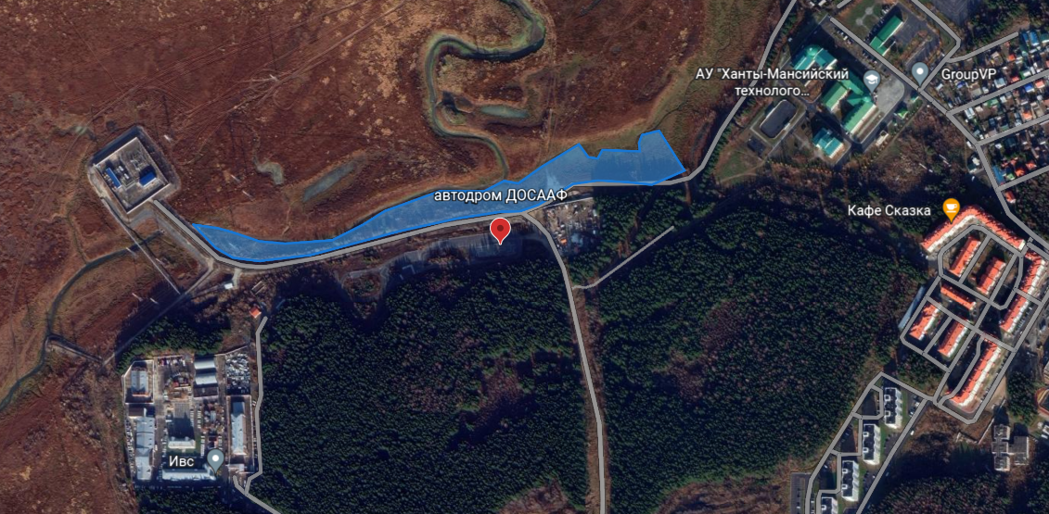
Территория СОТ Стрижкино | 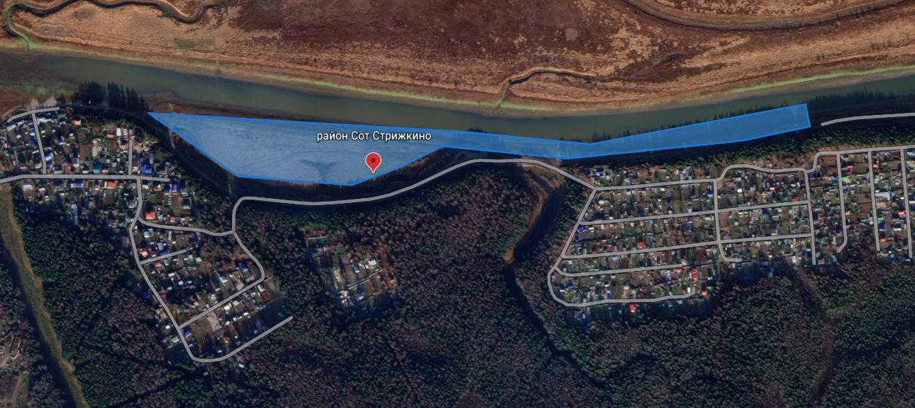
Территория ул. Индустриальная в районе мкр. Восточный | 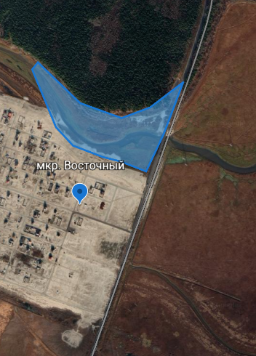
Территория АБЗ ул. Индустриальная | 